TC.
AFYON KOCATEPE ÜNİVERSİTESİ

SİNANPAŞA MESLEK YÜKSEKOKULU

Araştırma Yöntemleri Dersi Dönem Projesi Raporu

KONU:PİNG SİMÜLASYONU

(Grup 1)

Bedirhan TanrıKulu-243779004
Onur Türkemiş-243779053
Görkem Eken-243779006
Emre Arslan-243779041

Aralık 2025

1. GİRİŞ VE LİTERATÜR TARAMASI
Bilgisayar ağlarında cihazların birbirleriyle iletişim kurup kurulmadığını kontrol etmek, ağ yönetiminin en temel ihtiyacıdır. Bu ihtiyaçtan doğan "Ping" komutu, hedef bir IP adresine veya web sitesine küçük veri paketleri göndererek, karşı taraftan cevap gelip gelmediğini ve bu işlemin ne kadar sürdüğünü test eder.
1.1. Tarihsel Gelişim Ping yazılımı, ilk kez 1983 yılında Mike Muuss tarafından yazılmıştır. Muuss, bu aracı geliştirirken denizaltılarda kullanılan ve ses dalgalarıyla nesnelerin yerini tespit eden "sonar" teknolojisinden esinlenmiştir. Suyun altındaki "ping" sesi gibi, ağ üzerindeki cihazlara bir sinyal gönderip yansımasını beklediği için bu ismi vermiştir. Daha sonra bu terim için "Packet Internet Groper" (Paket İnternet Çoklayıcısı) şeklinde bir açılım da üretilmiştir.(Muuss, 1983)
1.2. Çalışma Prensibi Ping, ICMP (Internet Control Message Protocol) protokolünü kullanır. "Echo Request" (Yankı İsteği) adı verilen bir paket gönderir ve karşı taraftan "Echo Reply" (Yankı Cevabı) bekler. Günümüzde bu yöntem, sadece bağlantı testi için değil, ağ gecikmesini (latency) ölçmek ve siber güvenlik testlerinde (örneğin Ping of Death saldırılarının analizi) kullanılmaktadır.(Postel, 1981)

2. YÖNTEM (KOD VE ALGORİTMA)
Proje kapsamında C# programlama dili ve .NET kütüphaneleri kullanılarak bir konsol uygulaması geliştirilmiştir.(Microsoft, 2024)
2.1. Kullanılan Algoritma ve Mantık Uygulamamız şu adımları takip eden bir algoritma ile çalışmaktadır:
- Girdi:Kullanıcıdan test edilen hedef
https://www.google.com/search?q=google.com) istenir.
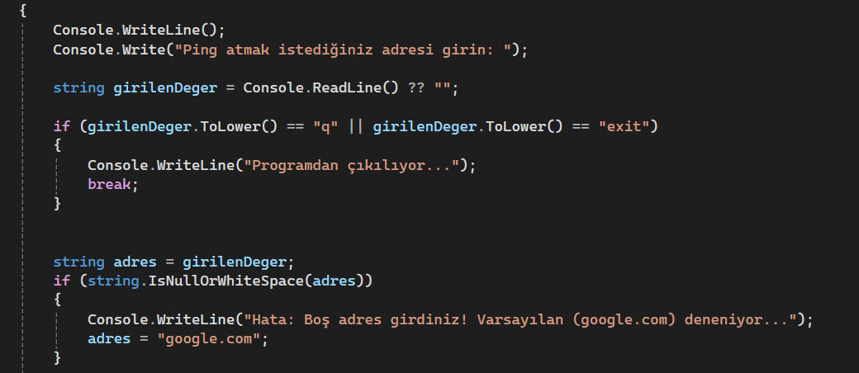
- Döngü: System.Net.NetworkInformation kütüphanesindeki Ping sınıfı kullanılarak hedefe ardışık 4 adet sinyal gönderilir.
- Ölçüm: Her gönderim için gidiş-dönüş süresi (RoundtripTime) milisaniye cinsinden hesaplanır.
- Kontrol: Kullanıcı çıkış yapmak isteyene kadar program sonsuz bir döngü (while) içinde yeni adresler sorar.
2.2. Geliştirme Ortamı Kodlama işlemi Visual Studio 2022 üzerinde gerçekleştirilmiş, hata yönetimi (Try-Catch blokları) eklenerek programın çökmesi engellenmiştir.

3. BULGULAR
Geliştirilen uygulama farklı web adresleri üzerinde test edilmiştir. Aşağıda trendyol.com adresi için yapılan testin sonuçları Tablo 1.’de görülmektedir. Ayrıca çalışma ekranı da Şekil 1.’de verilmiştir

Tablo 1.Test sonuçları tablosu
Ping Denemesi | Süre (ms) | Durum | TTL
1. Paket | 42 ms | Başarılı | 53
2. Paket | 38 ms | Başarılı | 53
3. Paket | 35 ms | Başarılı | 53
4. Paket | 36 ms | Başarılı | 53

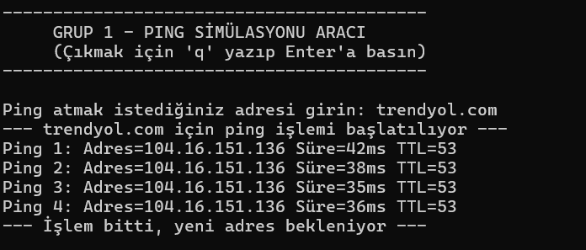
Şekil 1.Program çıktısı
Programımız, anlık ağ yoğunluğuna bağlı olarak değişen süreleri doğru bir şekilde milisaniye cinsinden ölçmüştür.

4. SONUÇ
Bu proje çalışması ile:
- Ağ protokollerinin (ICMP) çalışma mantığı davranmıştır.
- C# dilinde System.Net kütüphanesinin kullanımı öğrenilmiştir.
- Sonsuz döngü ve hata yakalama (exception handling) yapıları ile kullanıcı dostu bir konsol uygulaması geliştirilmiştir.
Karşılaşılan en büyük zorluk, boş değer girildiğinde programın hata vermesiydi (Null Reference). Bu sorun, kod içerisine eklenen if kontrolleri ve varsayılan değer atamalarıyla çözülmüştür. Proje ileride grafik arayüz (Windows Forms) eklenerek daha görsel hale getirilebilir.

KAYNAKÇA
- Muuss, M. (1983). The Story of the PING Program. U.S. Army Ballistic Research Laboratory.
- Postel, J. (1981). RFC 792: Internet Control Message Protocol. Internet Engineering Task Force (IETF).
- Microsoft Docs. (2024). Ping Class (System.Net.NetworkInformation). Microsoft Developer Network.

